Товариство з обмеженою відповідальністю «Консалтингова група «Центр державних замовлень»
www.cdz.com.ua
Місцезнаходження: Україна, 04053,
м. Київ, вул. Рейтарська, 30, офіс 13;
Р/р 2600896301 у Шевченківському відділенні №8 АТ «Райффайзен Банк»,
Код банку 300335, ЄДРПОУ 35948021
Email: cdz@ukr.net
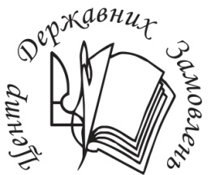
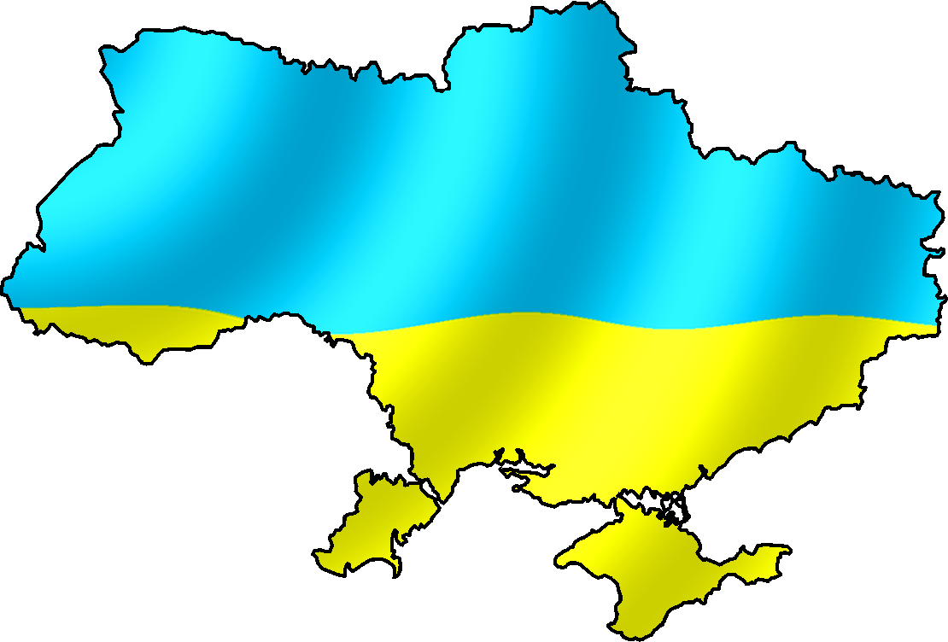

«19 січня» 2026 року
Керівнику, головному бухгалтеру та
уповноваженим особам з тендерних закупівель
«Про проходження навчання»

Центр Державних Замовлень – навчально-консультаційний центр у сфері публічних закупівель вже понад 14 років проводить курси навчання, організовує семінари з питань організації та здійснення публічних закупівель.

Постанова Уряду від 05 липня 2024 р. № 782 (зміни до Постанови №1178).

З метою недопущення правопорушень у сфері публічних закупівель та відповідно до Закону України «Про публічні закупівлі» та навчальних програм, рекомендованих Мінекономрозвитку, Центр Державних Замовлень запрошує уповноважених осіб на онлайн семінар Публічні закупівлі в Україні». Нова постанова. (Закупівлі в умовах воєнного стану)». (Платформа ZOOM).

Під час навчання будуть обговорені наступні питання:

- Основні напрямки політики у сфері публічних закупівель у воєнний час (Постанова Уряду від 05 липня 2024 р. № 782 (зміни до Постанови №1178).
- Законодавчі та нормативно-правові акти, що регулюють сферу публічних закупівель під час воєнного стану.
- Огляд змін у закупівельному законодавстві під час воєнного стану.
- Нова Постанова КМУ щодо особливостей. Вартісні межі для здійснення закупівель.
- Винятки з правил для закупівель, що можуть здійснюватись без застосування відкритих торгів та/або електронного каталогу.
- Локалізація виробництва.
- Тендерна документація з урахуванням особливостей.
- Вимоги до тендерної документації.
- Особливості закупівлі робіт.
- Особливості укладання договорів в умовах воєнного стану. Істотні умови договору. Внесення змін до договору.
- Закупівля електричної енергії, природного газу (дозволено закуповувати газову енергогенерацію за нагальною потребою (без тендерів) для забезпечення опалювального сезону 2025-2026рр).
- Відповідальність у сфері публічних закупівель.
- Інші питання.

Графік проведення онлайн семінарів:

Онлайн навчання розраховане на 3 дні (з 9.30 до 13.00):

- 03 – 05 лютого 2026 року.
Вартість триденного он-лайн навчання становить 2250,00 грн. (можлива відстрочка платежу до кінця року).
Онлайн навчання (Платформа ZOOM) розраховане:
- на 3 дні з 9.30 до 13.00.
Зазначені курси проходять за участю провідних фахівців з питань публічних закупівель, представників центральних органів виконавчої влади.

Після проходження онлайн навчання слухачі отримують:
- сертифікати;
- відеозапис семінару;
- презентацію та багато корисного матеріалу по темі семінару (відправляється кожному учаснику семінару на електронну пошту).

Запитання лектору можна задавати у чат в процесі проходження семінару.
У разі вимкнення у вас електроенергіі, та зникнення інтернету, питання можна відправити лектору на електронну пошту та отримати відповідь.

Щодо детальної інформації та оформлення заявки звертатися до відділу з питань організації навчання, відповідальний за організацію навчання:

Оксана Володимирівна – тел. (095) 349-59-28.
Email: cdz-15@ukr.net
https://www.facebook.com/cdz2008kiyv/

